AL GOLFO PÉRSICO CON CELESTYAL
08 DÍAS – 07 NOCHES
VIGENCIA DE RESERVA: 2026

DURACION: | 08 DÍAS – 07 NOCHES
PUERTO DE SALIDA: | DOHA (CATAR)
FECHAS DE SALIDA: | 03, 10, 17, 24, 31 DE ENERO 2026  07, 14, 21, 28 DE FEBRERO 2026  07, 14 DE MARZO 2026  28 DE NOVIEMBRE 2026  05 DE DICIEMBRE 2026
BARCOS: | CELESTYAL JOURNEY

INCLUYE:
- 07 noches de alojamiento en la categoría de cabina seleccionada
- Comidas Ilimitadas entre las diarias principales y snacks con bebidas incluidas: Café de filtro, té, agua y jugos ilimitados durante el día
- Bebidas gaseosas de tirador ilimitadas con las comidas
- Shows
- Actividades recreativas diarias
- Gastos portuarios y propinas
- Desembarco en los diferentes puertos descritos en el itinerario
- WiFi básico gratuito

NO INCLUYE:
- Alimentos o bebidas no especificados
- Billetes aéreos
- Seguro de viaje
- Items no especificados en el programa

ITINERARIO:
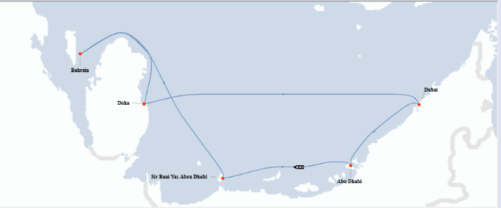
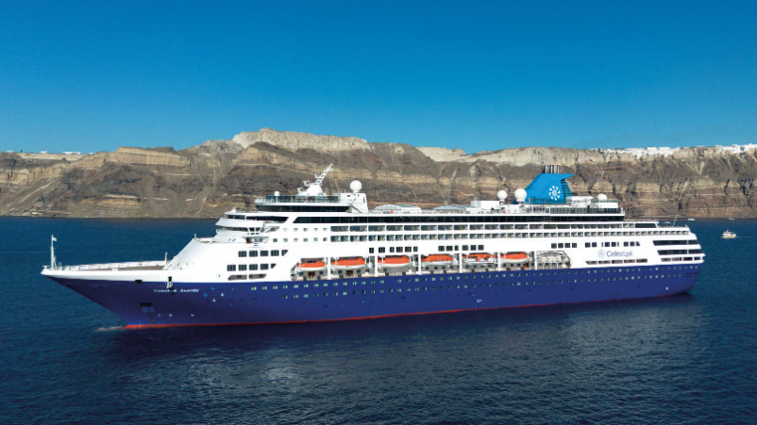

DÍA | PUERTO | LLEGADA | SALIDA
1 | DOHA (CATAR) | - | 23:59 P. M
2 | NAVEGACIÓN | - | -
3 | PUERTO (MINA) RASHID | 07:00 A. M. | 23:59 P. M
4 | PUERTO (MINA) RASHID | 00:01 A. M. | 16:00 P. M
5 | ABU DHABI | 09:00 A. M. | 19:00 P. M.
6 | SIR BANI YAS ABOU DHABI | 08:00 A. M. | 17:00 P. M
7 | BAHREIN | 08:00 A. M. | 18:00 P. M
8 | DOHA (CATAR) | 08:00 A. M. | 14:00 P. M

NOTAS IMPORTANTES:
- Precios incluyen todos los impuestos (sujetos a cambio y disponibilidad).
- Los Embarques/desembarques se los efectua con lanchas, si las condiciones lo permiten.
- No aplica para feriados largos, congresos y eventos especiales.
- Precios sujetos a variación y disponibilidad sin previo aviso hasta el momento de la reserva.
- Las cabinas garantizadas no tienen n° de cabina hasta realizar el check in.
- Pago: Pago con tarjeta de crédito.

